Сегодня состоялась важная встреча депутата Московской городской Думы Наталии Борисовны Метлиной с жителями по адресу: ул. Профсоюзная, д. 152, к.2 стр. 1.
27.06.2024
Сегодня состоялась важная встреча депутата Московской городской Думы Наталии Борисовны Метлиной с жителями по адресу: ул. Профсоюзная, д. 152, к.2 стр. 1. Обсуждались актуальные проблемы, связанные с установкой знаков для парковки коммерческого транспорта и такси вблизи торговых точек.
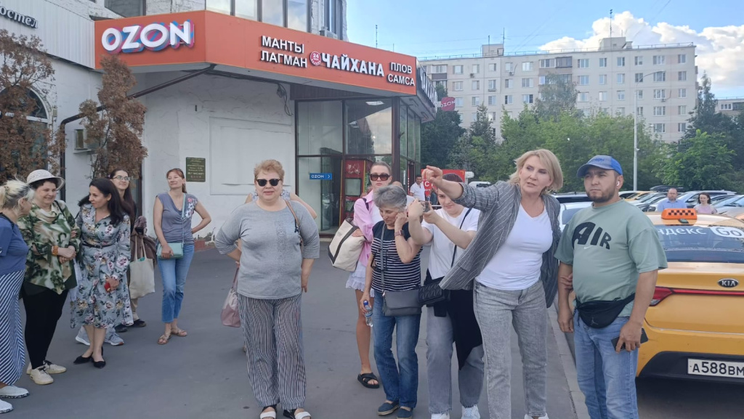
Жители выразили свою обеспокоенность: они перестали чувствовать себя в безопасности, не могут спокойно перейти дорогу, выехать утром на работу и вернуться домой. Десятки жёлтых автомобилей такси, работающих круглосуточно, создают серьёзные неудобства. Постоянный въезд и выезд, занимаемые парковочные места, длительное оставление машин, мусор и шум от водителей - все это мешает местным жителям.
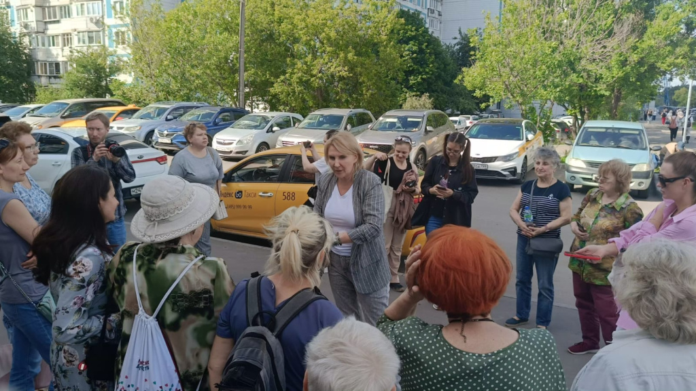
Радостная новость! Префектура ЮЗАО рассмотрела обращение Наталии Борисовны Метлиной и приняла решение об установке дорожного знака «Парковка» с дополнительными табличками «Кроме такси». Мы надеемся, что это решение позволит восстановить порядок и спокойствие в нашем районе.
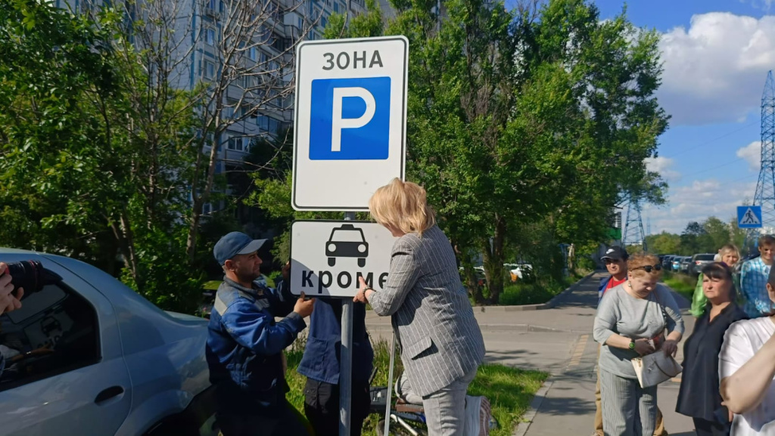
Спасибо всем, кто пришел на встречу и выразил свою позицию. Вместе мы сделаем наш дом комфортнее и безопаснее!

Адрес страницы: http://teplystan.mos.ru/social-services/detail/12451560.html
Управа района Теплый Стан города Москвы

